Тема 1. Астрологический анализ
Урок 2. Определение влияния планет и аспектов
(продолжение)

Ниже привожу аналогичный анализ по другому периоду времени. Материал был перенесен в программу обучения из ранее опубликованной статьи (с некоторыми добавлениями).

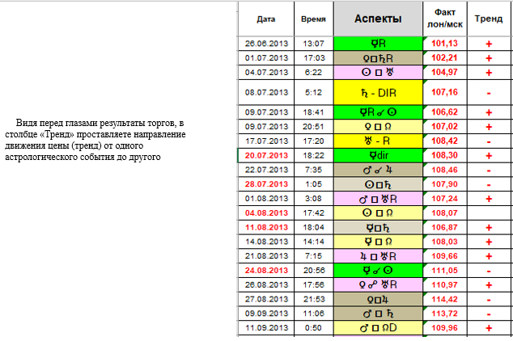

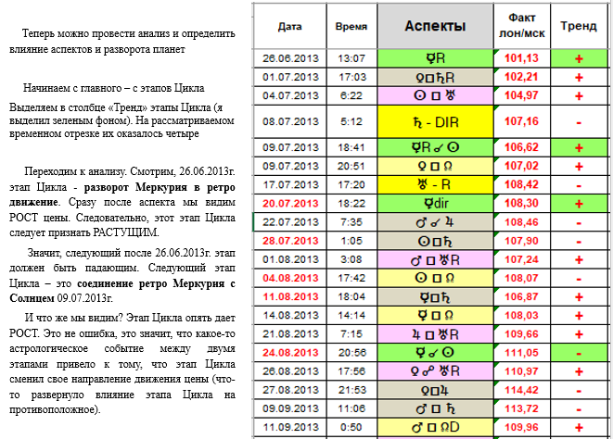

Начнем по порядку. В приведенном примере между двумя этапами Цикла всего три астрологических события – квадрат Венеры с ретро Сатурном, квадрат Солнца с Ураном и разворот Сатурна в директное движение
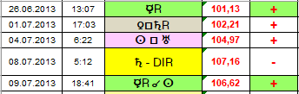
Как определить, какое из них будет влиять на смену в чередовании этапов Цикла?
Просто примем, например, что это влияние разворота Сатурна. Почему не аспект Солнца с Ураном или Венеры с Сатурном? Опять исходим из того, что разворот Сатурна в директное движение происходит в два раза реже аспектов квадрата (меньше в два раза хлопот с анализом по подтверждению данного предположения). Подтвердить это мы сможем только тогда, когда аналогичную таблицу заполним минимум на 3-4 года и проанализируем все развороты Сатурна.
Если наше предположение окажется неверным, тогда остается проверить другие варианты. Но оно оказалось правильным – разворот Сатурна в директное движение меняет следующий за ним Этап Цикла на противоположный. Правда, надо установить при каких условиях это действует. В нашем примере Сатурн находится в солнечном поле. Можно именно это принять как условие влияния разворота планеты. Чтобы это стало закономерностью надо будет провести анализ разворота Сатурна в директное движение за несколько лет.
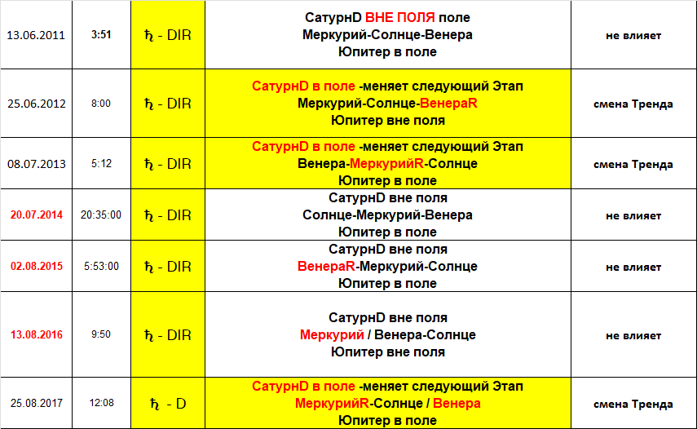

Следующий этап Цикла 20.07.2013г. – разворот Меркурия в директное движение. Раз предыдущий этап Цикла получился растущим, то этот период должен быть падающим. Однако мы опять видим рост. Значит, опять какой-то аспект вмешался в смену этапов Цикла. Между двумя этапами Цикла всего два события – квадрат Венеры с Узлом и разворот Урана в ретро движение.
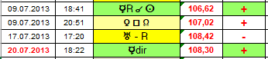
Аналогично смотрим сначала разворот Урана (повторяемость в два раза меньше аспекта квадрата). В результате анализа приходим к выводу, что разворот Урана в ретро движение влияния на смену следующего этапа Цикла не влияет.
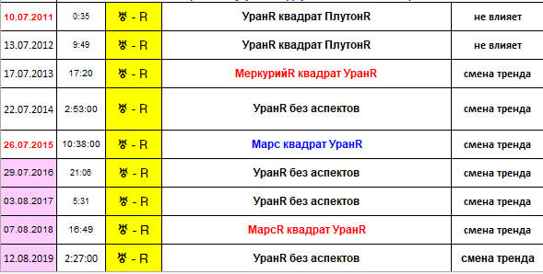
Этого уже достаточно для того, чтобы принять, что квадрат Венеры с Узлом меняет следующий этап Цикла. Осталось установить, при каком условии будет проявляться влияние аспекта. В нашем примере как вариант можно принять расположение Венеры впереди Солнца и Меркурия (три внутренние планеты). Закономерностью это сможет стать только после подтверждения на аналогичных событиях за другие года.
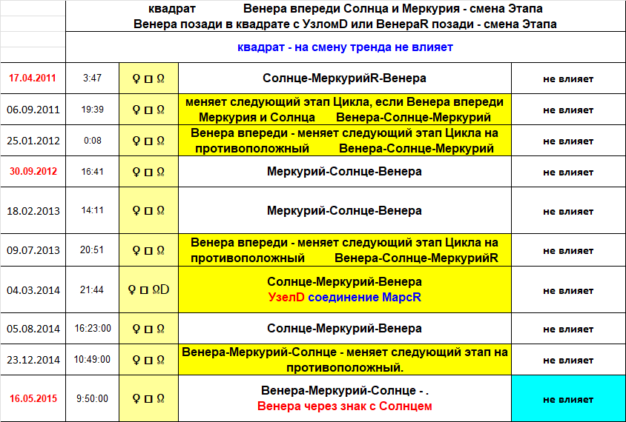

Следующий этап Цикла 24.08.2013г. – соединение директного Меркурия с Солнцем. Раз предыдущий этап у нас опять получился растущим, то этот этап должен вести цену в противоположное движение – падение. Что мы и видим в таблице. Однако если аспекты 26 и даже 27 августа влиять на смену тренда не будут, то данный этап Цикла также может быть растущим, и тогда должен быть какой-то аспект, который будет разворачивать влияние Этапа Цикла на противоположное.
Например, при анализе этапов Цикла может быть и такой вариант.
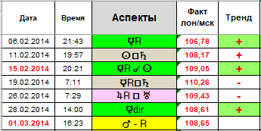
Как видите, здесь подряд три этапа Цикла, вроде бы, должны быть растущими. Это значит, что есть аспекты, которые влияют на последовательность смены этапов Цикла. В первом случае – между двумя этапами Цикла (ретро Меркурий 06.02.2014 и соединение ретро Меркурия с Солнцем 15.02.2014) всего один аспект – квадрат Солнца с Сатурном. Однако, если провести анализ влияния квадрата Солнца с Сатурном за несколько лет, то можно понять, что он влияния на смену этапа Цикла не оказывает. Да и, судя по таблице, направление тренда он также не меняет, т.е. никакого влияния на цены не оказывает.
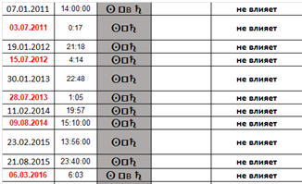
Тогда получается, что 15 февраля должен начаться падающий этап Цикла, а это возможно только в том случае, если аспекты 19 и 26 февраля влияния на смену тренда оказывать не будут, что и подтверждается проведением анализа. В этом случае в графе ставим «0».
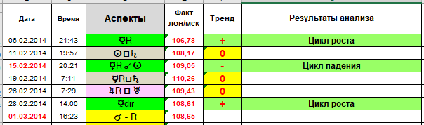
Как видите, здесь этапы Цикла чередуются без изменений – рост-падение-рост, хотя первоначальный взгляд такого не предполагал. Возможность таких случаев следует учитывать при анализе.
Вот таким образом мы определяем влияние этапов Цикла.

Теперь рассмотрим анализ влияния астрологических событий на смену тренда между этапами Цикла.
Будем смотреть поэтапно. Начнем между первыми двумя этапами Цикла.
Здесь с 26 июня и до 8 июля цена растет, следовательно, смело можем предположить, что аспекты квадратов Венеры с ретро Сатурном и Солнца с Ураном на изменение тренда влиять не будут. Ставим в таблице «0». Получили следующий результат.
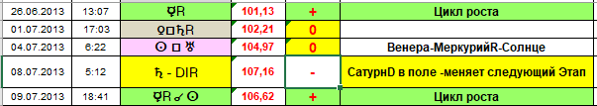
Понятно, в дальнейшем надо проанализировать несколько аналогичных аспектов квадрата, чтобы понять, почему они не влияют на смену тренда, что будет представлять закономерность. Например, для аспекта квадрата Солнца с Ураном мы видим, что 4 июля 2013 года Солнце расположено позади Меркурия и Венеры. Чтобы принять это в качестве закономерности надо посмотреть влияние этого аспекта в другие годы. Выписываем все аспекты квадрата Солнца с Ураном за те годы, за которые Вы сделали выборку астрологических событий, и мы увидим, что могут быть случаи, когда такой аспект может оказывать влияние на тренд.
Для установления закономерностей принимаем различные условия. Глядя на таблицу, можно такими принять, например, Солнце впереди Меркурия и Венеры, ретроградность Меркурия и Венеры, расположение Меркурия и Венеры вне поля. Выделяем эти условия цветом. Справа в столбце я эти выделяю разным фоном.
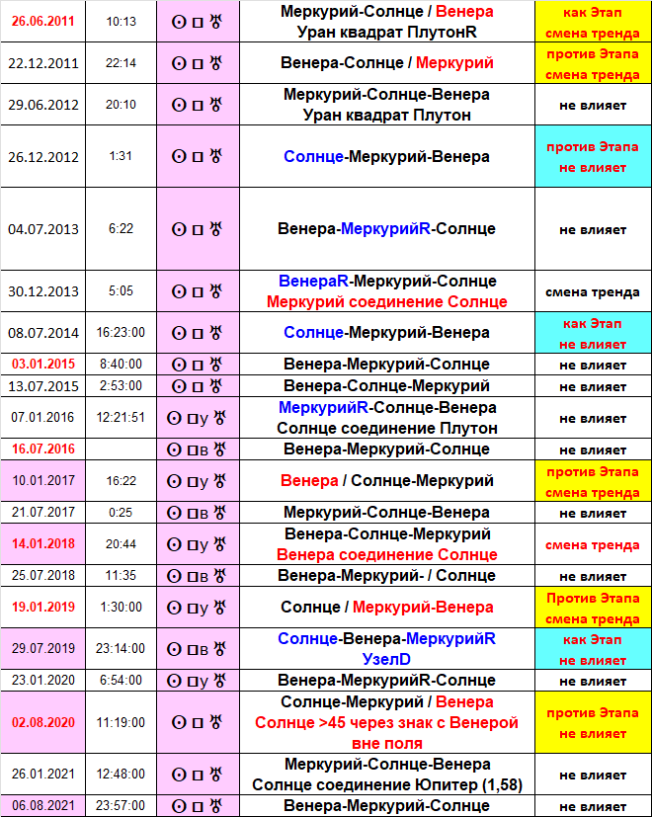
Далее включаем логику. Мы выделили три случая, когда Солнце впереди Меркурия и Венеры (выделено голубым фоном). В двух случаях возможно влияние «как Этап» или «не влияет», а в одном – «против Этапа» или «не влияет». Сами понимаете, не может одно и то же расположение планет 26.12.2012 и 08.07.2014 давать разный результат влияния на тренд, следовательно, принимаем, что расположение Солнца впереди Меркурия и Венеры применительно к квадрату Солнца с Ураном на тренд не влияет.
А вот расположение Меркурия и Венеры вне поля будут влиять на тренд. Однако здесь тоже мы видим два различных варианта – в одном случае 25.06.2011 влияние квадрата «как Этап», а 22.12.2011 уже «против Этапа». Так как влияния несовместимы, то они неприемлемы. Остается другое влияние – «смена тренда». Также мы видим, что 02.08.2020 при Венере ретроградной аспект квадрата Солнца с Ураном не влияет на тренд, значит необходимо найти то астрологическое событие, которое повлияло на это. И таким астрособытием может быть расстояние между Солнцем и Венерой больше 45 градусов (т.е. на максимальном удалении друг от друга).
Также мы видим, что соединение Солнца с Меркурием или Венерой в момент формирования квадрата Солнца с Ураном приводит к смене тренда. В результате анализа получаем такой результат:

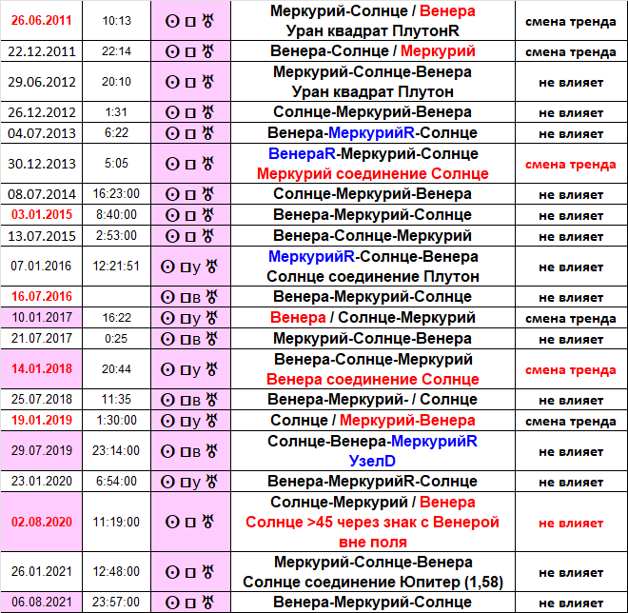

Идем дальше.
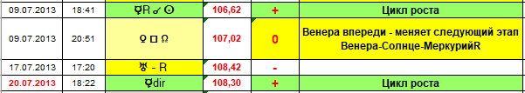
Здесь можно смело принять, что аспект квадрата Венеры с Узлом на смену тренда не влияет, а разворот Урана МОЖЕТ менять тренд на противоположный. С квадратом – понятно, а вот разворот Урана в ретро движение надо обязательно проанализировать на других отрезках времени. Ведь он может и не влиять, и тогда ошибки в нашем случае тоже не будет.
Анализируем следующий период.
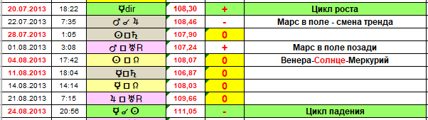

Здесь аспект соединения Марса с Юпитером разворачивает тренд. Значит, нам надо посмотреть, при каких условиях. Примем здесь, что причиной стало расположение Марса в солнечном поле. В дальнейшем это все проверяется на повторяемости этого аспекта за несколько лет.

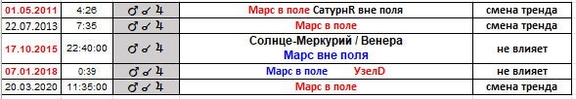
Следующий аспект квадрат Солнца с Сатурном. Раз после аспекта падение продолжилось, значит данный аспект на смену тренда не влияет.
Аспект квадрата Марса с ретро Ураном опять меняет направление тренда. Условия устанавливаем по аналогичным событиям за несколько лет.
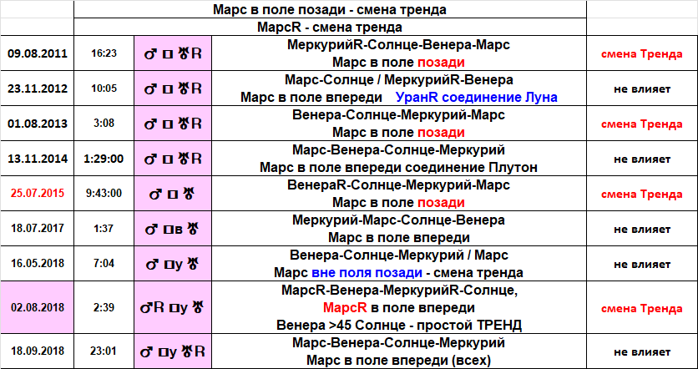

Аспект квадрата Солнца с Узлом. Конечно, первоначально можно поставить, что происходит изменение направления тренда, однако анализ за несколько лет покажет, когда Солнце не находится впереди Венеры и Меркурия, смены тренда не происходит. Вот еще одна закономерность.
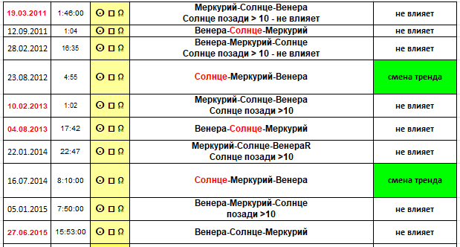
Ну а если квадрат Солнца с Узлом не влияет, то и все последующие аспекты влиять на смену тренда не будут.

И последний временной отрезок рассматриваемого примера.
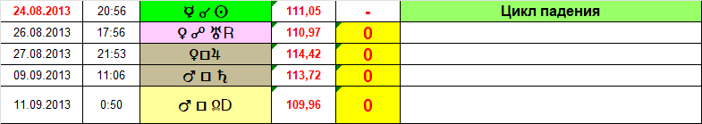
Здесь анализ оппозиции Венеры с ретро Ураном за несколько лет покажет, что смены тренда данный аспект не производит.
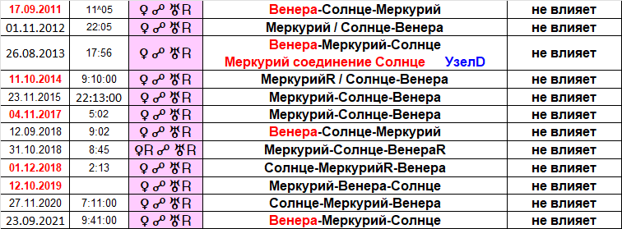

Ну, а если этот аспект не влияет на смену тренда, то и последующие квадраты Венеры с Юпитером и Марса с Сатурном влиять на смену тренда никак не могут. Иначе соединение Меркурия с Солнцем 24 августа должно давать рост. Хотя и это, в принципе, возможно – для этого какой-то аспект с 20 июля до 24 августа должен оказывать влияние на смену этапа Цикла. Но все это проверятся.
Вот таким образом и проводится анализ. В результате мы получили такие результаты
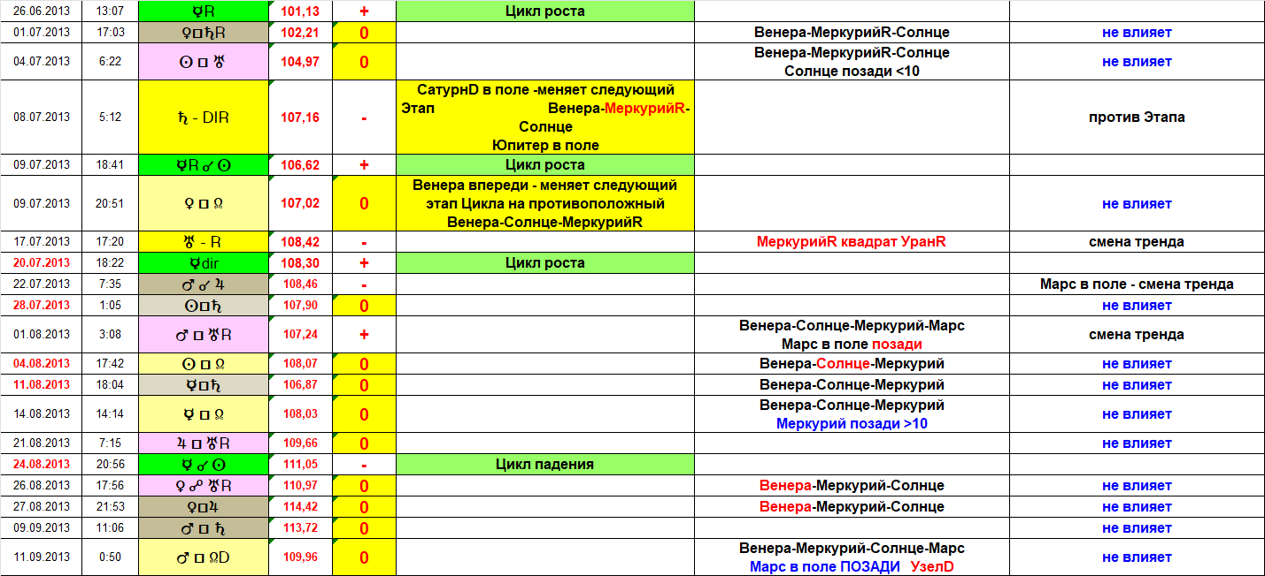

Все свои наработки по влиянию планет и аспектов я тоже выложу на сайт в Приложении к учебному материалу, но позже.
Некоторые влияния еще неизвестны. Это Вы сможете установить самостоятельно. Самой большой проблемой здесь может быть то, если какие-либо из этих аспектов будут влиять на изменение ПОСЛЕДУЮЩЕГО этапа Цикла. Вот тогда весь последующий прогноз может оказаться ошибочным, как например у меня было в начале 2021 года - отсутствие знаний о влиянии всего одного аспекта, составление прогноза по «наитию» для данного аспекта дало ошибку в продолжительности тренда шага волны. Обнаружив ошибку, готовый график перестраивается в считанные минуты, а вот пересмотр астрологического анализа может занять больше времени. Поэтому я понял, что в таких случаях длительный тренд лучше не строить, а график волны Элиота чертить пошагово.
Я надеюсь, что неизвестное влияние аспектов у Вас будет касаться только текущего этапа Цикла. В этом случае, если и возникнет ошибка в прогнозе, то только на конкретном коротком тренде, что не окажет в дальнейшем влияния на построение графика (просто сократит количество шагов короткой волны.
Возможно, некоторые аспекты, которые встречались всего 1-2 раза, тоже влияют по-другому (точнее – при несколько иных условиях). Но это можно будет понять только проанализировав аналогичны аспекты за больший период времени. Вы это увидите сами.

Это самая трудоемкая как по времени, так и по внимательности работа во всем методе. И самая ответственная, потому что по результатам этой работы в дальнейшем будет проводиться выделение волн Элиота и строиться график. Поэтому делайте все внимательно и тщательно. Хотя с наработкой опыта – заполнить таблицу аспектами, заполнить столбцы влияния аспектов, а потом еще выделить волны Элиота (будет показано в следующем Уроке), затрачиваемое на это время будет сокращаться. При наличии установленных закономерностей весь астрологический анализа за ДВА года можно провести за ОДИН рабочий день.

Задание.
Предлагаю попробовать вывести закономерности разворотов планет и аспектов планет на основе проведенной Вами выборки астрологических событий за 2016 – 2020 (или по настоящее время).
Если не будет получаться, ничего страшного. Это Уроки! Простая читка текста ничего не даст, только практика позволит не только вникнуть в суть материала, но и даст возможность понять «на своей шкуре», как проводится работа. Особенно это касается тех, кто собирается торговать (или уже торгует) по другим торговым позициям – они должны прочувствовать, что это такое (данный метод) и оценить, готовы ли они потратить время на обучение? Может, ну его… И будете продолжать торговать как обычно. С другой стороны, если освоите данный метод, то сможете перенести принципы работы с ним на другие торговые позиции.
Для тех, кто просто интересуется возможностями астрологии, а также для тех, кто готов даже применить на практике предлагаемые Вам методики и наработки сообщаю, что после следующего Урока в течение недели будут выложено Приложение, где я размещу все свои наработки по выявленным закономерностям планет и аспектов между планетами, что облегчит Вам составление прогнозов. Но не забывайте – есть совершенно неизвестные влияния (как правило, дальних планет), есть влияния, которые можно поставить под вопрос. Это такие, которые имеют повторяемость один раз, либо два и более возможных условия (было показано выше).
И всем еще раз рекомендую – заполните таблицу с выборкой аспектов (желательно по настоящее время, тогда будет больше материала для анализа), попробуйте определить влияние астрологических событий и вывести закономерности самостоятельно.

Кстати, данная методика с использованием Цикла Меркурий-Солнце может применяться для анализа и прогнозирования любых процессов (не только на фондовом рынке), где можно строить график, одной из осей которого будет ось времени. И, естественно, есть статистические данные. Правда, только в том случае, если человек не имеет возможности вмешиваться в процесс, например построение графика рождаемости в регионе.

